|  |  |  |  |  |  |  |  |  |  |  |  |  |
| --- | --- | --- | --- | --- | --- | --- | --- | --- | --- | --- | --- | --- |
| ĐẠI HỌC BÁCH KHOA HÀ NỘI  **TRƯỜNG CÔNG NGHỆ THÔNG TIN VÀ TRUYỀN THÔNG**  ──────── * ───────  Trường Công nghệ Thông tin và Truyền thông - Đại học Bách khoa Hà Nội  **BÁO CÁO**  **Môn học:**  **PROJECT III**  **IT3943**   |  |  | | --- | --- | | **Giảng viên hướng dẫn:** | Đinh Thị Hà Ly | | **Mã học phần:** | IT3943 | | **Tên học phần:** | Project III | | **Học kỳ:** | 2024.1 | | **Sinh viên thực hiện:** | **MSSV** | | Nguyễn Đình Tuấn Đạt | 20215562 |   ***Hà Nội, tháng 10 năm 2024*** |

Contents

I. Tổng quan về đề tài 4

1.1. Mô tả đề tài 4

1.2. Các tác nhân chính của hệ thống 4

1.3. Các tính năng của hệ thống 4

II. Usecase hệ thống. 5

2.1. Sơ đồ Usecase tổng quan 5

2.1. Usecase đăng ký/đăng nhập 5

2.2. Usecase Tìm kiếm 6

2.3. Usecase quản lý Order 6

2.4. Usecase quản lý profile 7

2.5. Usecase quản lý gig 7

2.6. Usecase process order 8

2.7. Usecase process offer 8

2.8. Usecase process extension 9

III. Sơ đồ activities cho các luồng nghiệp vụ. 9

3.1. Nghiệp vụ đăng ký và xác thực tài khoản. 9

3.2. Nghiệp vụ tìm kiếm và mua dịch vụ. 9

3.3. Nghiệp vụ hoàn thiện sản phẩm và đánh giá 11

IV. Thiết kế cơ sở dữ liệu 11

4.1. Gig domain 11

4.2. User domain 12

4.3. Chat domain 12

4.4. Order domain 13

4.5. Payment domain 13

## Tổng quan về đề tài

## Mô tả đề tài

* Hệ thống hướng đến việc xây dựng một website như Fiverr và Upwork, giúp cho phép việc mua bán các dịch vụ freelance. Tác nhân chính của hệ thống sẽ gồm 2 loại là là: Sellers (người bán các dịch vụ freelance) và Buyer (người mua dịch vụ), Hệ thống sẽ được xây dựng theo kiến trúc microservice để có thể đảm bảo được tính mở rộng, thích ứng và chống chịu lỗi tốt hơn khi so với kiến trúc nguyên khối.

## ****Các tác nhân chính của hệ thống****

* Buyer: Người tìm kiếm và mua bán các dịch vụ freelance (hay trong fiverr thì người ta gọi là gig).
* Seller: Người cung cấp dịch vụ.

## Các tính năng của hệ thống

* Đăng ký và đăng nhập.
* Quản lý profile đối với seller.
* Tạo và quản lý gig.
* Tìm kiếm gig.
* Tạo và quản lý order.
* Nhắn tin giữa những người dùng.
* Rating và review.
* Thanh toán.
* Call video giữa những người dùng.

## Usecase hệ thống.

## Sơ đồ Usecase tổng quan

## 2.1. Usecase đăng ký/đăng nhập

## Usecase Tìm kiếm

## Usecase quản lý Order

## Usecase quản lý profile

## Usecase quản lý gig

## Usecase process order

## Usecase process offer

## Usecase process extension

## Sơ đồ activities cho các luồng nghiệp vụ.

## Nghiệp vụ đăng ký và xác thực tài khoản.

## Nghiệp vụ tìm kiếm và mua dịch vụ.

## Nghiệp vụ hoàn thiện sản phẩm và đánh giá

## Thiết kế cơ sở dữ liệu

## Gig domain

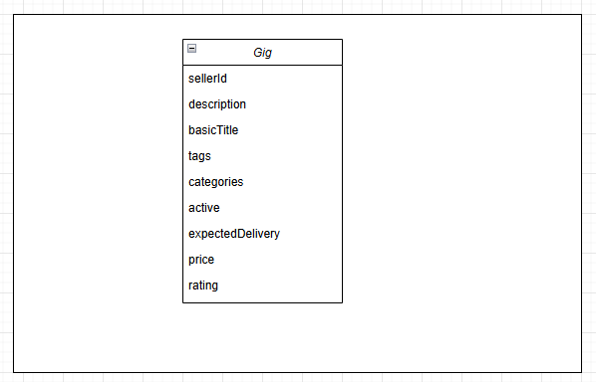

## User domain

## Chat domain

## Order domain

## Payment domain

